《高等电磁理论》作业

第16题 磁偶极子的辐射场及其方向图

班级：S31108-4
学号：S311080027
姓名：胡海峰

一、题目：
第16题;
试求磁偶极子的辐射场并绘制磁偶极子的方向图并且试做出磁场辐射的动态图

二、理论分析：
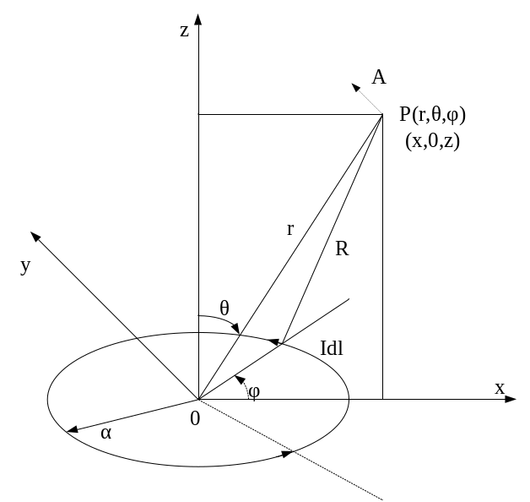

磁偶极子的矢量磁位A的表示式为： 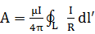
由于圆环每个电流源 只含有x、y分量，在场点（如选XOZ平面上的点）对于任何R值，存在一对互相对称的 小电流段，它们所产生的A，其X分量互相抵消，Y分量相加，即图中A仅有Y分量，即在球坐标中A仅含有φ分量，于是A可表示为：
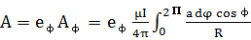 ，式子中 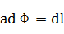
交流电流的磁偶极子的矢量磁位有相位滞后，是滞后矢量磁位，所以可把A写为：
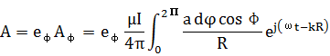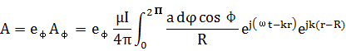
由于圆环尺寸远小于波长，则有：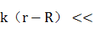1
于是
又 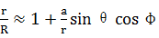，
所以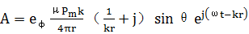
求交流磁偶极子产生的电磁场，可由矢量磁位A及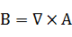在球坐标中展开而求得：
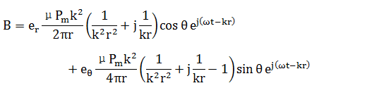
当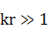时，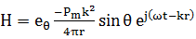 ，公式只含分量，而分量很小以至于可以忽略不计。
利用麦克斯韦方程：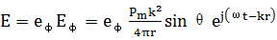
所以 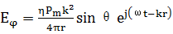
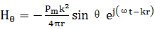
从辐射场公式可见和与角度θ成正弦关系，与φ无关，于是把场与θ、φ的函数关系成为方向性因子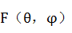，则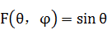,其球坐标图形即为磁偶极子的方向性图。

三、Matlab编程：
clear； %清除变量
a=linspace(0,pi); %变量范围
b=linspace(0,2*pi); %变量范围
[theta, phi]=meshgrid(a,b); %坐标矩阵
r=abs(sin(theta)); %求绝对值
r=r./max(max(r))； %找出最大元素位置
li=find(y<0);
z(li)=nan; %y<0时的情况
[x,y,z]=sph2cart(phi,pi/2-theta,r);%极坐标转化成直角坐标
mesh(x,y,z) %绘制三维图形
axis([-1 1 -1 1 -1 1]) %设定坐标范围

四、matlab出图

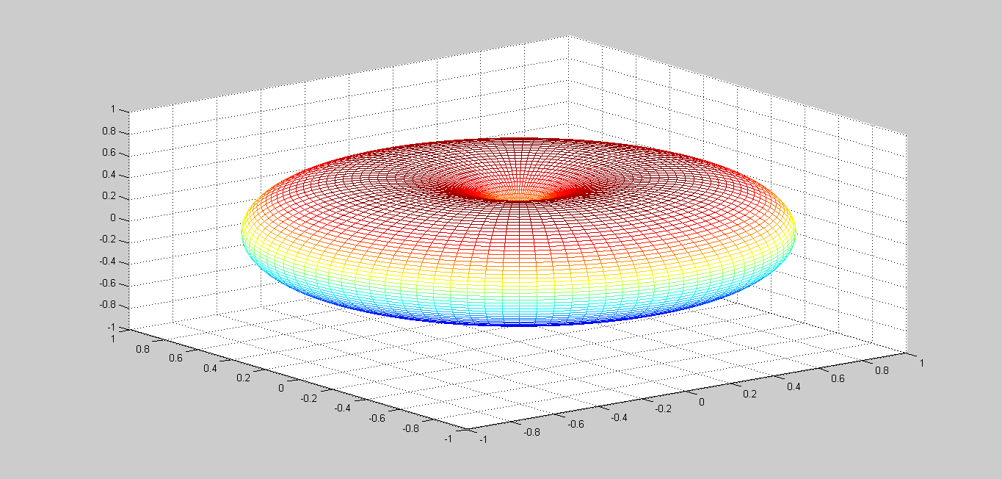
图1
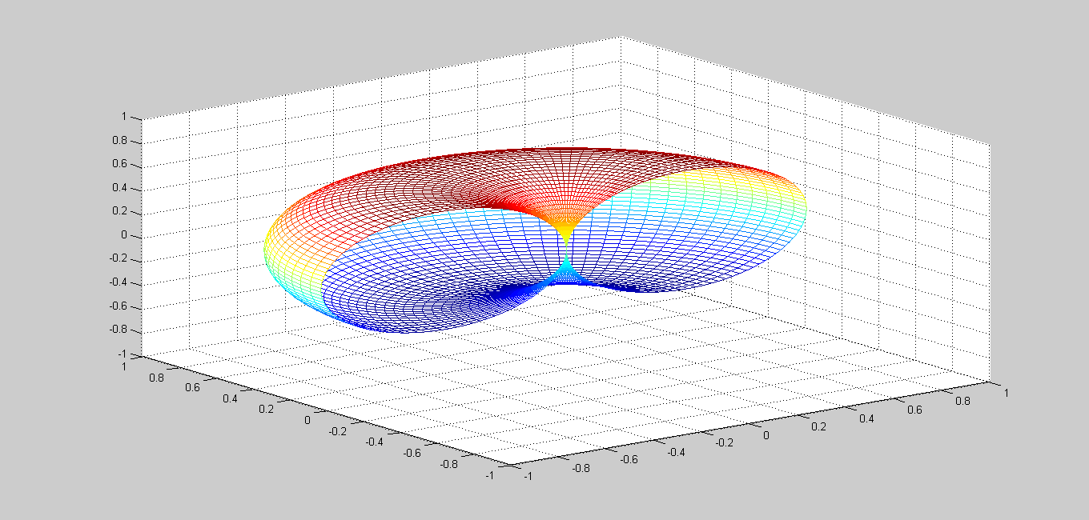
图2

五、分析
平行于磁偶极子面的磁场辐射最强，过磁偶极子圆心且垂直xoy面的磁场辐射为0。

六、参考书：
1、焦其祥；《电磁场与电磁波》；科学出版社；2004年
2、牛中奇、朱满座；《电磁场理论基础》；电子工业出版社；2001年
3、王健卫；《matlab7.x程序设计》；中国水利水电出版社；2007年

